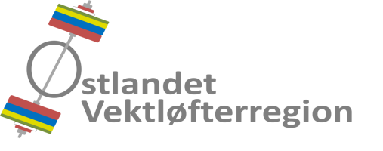
Til våre medlemsklubber

DOMMERKURS - INVITASJON

Vi har gleden av å invitere medlemmer av våre klubber til dommerkurs på Gjøvik.

Dato : Lørdag 09. - søndag 10. februar 2019
Sted : Elverum Atletklubb

Instruktør : Nicolai Roness
Ansvarlig : Andreas Nordmo Skauen
Kontakt : post@vektloftingost.no

PROGRAM
Lørdag: Start kl. 09.00 - ca. kl. 17.00.
- NVFs lov og reglement 2017
- IWFs tech. rules and regulations 2018
- Oppgaver
Søndag: Start kl. 09.00 - slutt ca. kl. 17.00.
- Fortsettelse IWFs tech. rules and regulations 2018
- Oppgaver/spørsmål/oppsummering
- Teoriprøve 1 time
- Praksis: Praktisk dommerprøve
PÅMELDING
Siste frist for påmelding er fredag 02. februar 2019.
Påmelding skjer via Min idrett. Søkeord: dommerkurs, vektløfting, NVF.
Klikk her for instruksjonsvideo, og her for påmelding i min idrett.
Det er maksimalt 15 deltakere på kurset.

KURSMATERIELL
Her kan dere finne både NVFs lov og IWFs tekniske reglement.
(OBS: IWFs reglement ble oppdatert i november 2019. Pass på at dere øver på riktige vektklasser og nytt reglement som finnes her.

PRAKTISK:
Det vil bli servert mat og drikke under kurset.
Deltakerne dekker selv reise- og overnattingskostnader.

Vi ønsker velkommen til dommerkurs!

Med vennlig hilsen
Østlandet Vektløfterregion

Nicolai Roness
Styremedlem og dommerkursinstruktør

Andreas Nordmo Skauen
Styremedlem og utdanningsansvarlig

